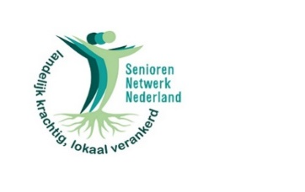
Grote KBO’s bundelen krachten in Senioren Netwerk Nederland
Landelijk krachtig, lokaal verankerd
KBO-Brabant, KBO Gelderland, KBO Limburg, KBO Noord-Holland en KBO-Overijssel bundelen hun krachten in Senioren Netwerk Nederland. Dit nieuwe netwerk vertegenwoordigt ruim 210.000 leden en is daarmee een krachtige stem van senioren als het gaat om pensioen, koopkracht, wonen, zorg, welzijn, veiligheid en mobiliteit.
Een gedeeld geloof in de noodzaak van krachtiger opkomen voor de belangen van senioren op landelijk niveau, maar ook de overtuiging dat het bottom-up moet gebeuren en niet vanuit een landelijk hoofdkantoor. Dat vormt de basis voor de samenwerking van de vijf KBO-bonden in Senioren Netwerk Nederland. De bonden beschikken over een fijnmazige, decentrale structuur met veel lokale afdelingen en daarin onderscheidt Senioren Netwerk Nederland zich van andere belangenplatforms. Twaalf jaar geleden besloot KBO-Brabant uit de Unie KBO te treden vanwege vergaande centralisatieplannen van de landelijke organisatie. Toen was immers al een omgekeerde ontwikkeling zichtbaar: de overdracht van taken in het sociaal domein van rijk naar gemeenten. Onlangs besloten KBO Gelderland, KBO Limburg, KBO Noord-Holland en KBO-Overijssel om per 1 januari 2023 eveneens uit de Unie KBO te treden en als autonome verenigingen met KBO-Brabant te gaan samenwerken.
Gemeenten, maar ook provincies, zijn voor senioren steeds belangrijker geworden als het gaat om wonen, zorg, welzijn, zingeving en de bestrijding van armoede en eenzaamheid. Het zijn lokale KBO-afdelingen die van oudsher voorzien in ontmoeting, ontspanning, voorlichting, educatie en individuele hulpverlening voor senioren. Van hulp bij de aangifte inkomstenbelasting, de aanvraag van toeslagen of een Wmo-voorziening, tot en met begeleiding bij zingevings- en levensvragen. In die afdelingen blijkt welke problemen senioren in hun eigen leefsituatie ervaren. De ervaringen die door deze lokale verankering worden opgehaald, vormen de basis voor een krachtige belangenbehartiging op landelijk niveau.
Senioren Netwerk Nederland zal in navolging van KBO-Brabant een steviger en meer activistische koers varen waar het de herziening van ons pensioenstelsel betreft. Nu de Wet toekomst pensioenen door de Tweede Kamer lijkt te worden aangenomen, worden de Provinciale Statenverkiezingen 2023 nog belangrijker voor de zetelverdeling in de Eerste Kamer. De Eerste Kamer is dan immers de laatste mogelijkheid om de nieuwe pensioenwet – die een voor jong en oud onomkeerbare verslechtering van ons pensioenstelsel oplevert – tegen te houden. Mocht deze Wet ook door de Eerste Kamer worden aangenomen, dan gaat Senioren Netwerk Nederland de negatieve gevolgen van het nieuwe stelsel langs juridische weg bestrijden.
Wonen en zorg voor senioren vormen een minstens zo urgente uitdaging voor de komende jaren. Met een toenemende vergrijzing en een reeds merkbaar zorginfarct, wil Senioren Netwerk Nederland bijdragen aan effectieve oplossingen. Dankzij een hoge organisatiegraad in wijken, dorpen en provincies, zijn de bonden in het netwerk als geen ander in staat om senioren bewust te maken van wat hen te wachten staat. Maar ook om lokaal de verbinding te leggen tussen formele zorg enerzijds en cliënten, mantelzorgers en vrijwilligers anderzijds. Daartoe wordt de samenwerking aangegaan met provincies, gemeenten, welzijnsorganisaties, zorgkantoren, woningcorporaties en zorgaanbieders.
Niet óver, maar mét senioren. Zestigplussers kunnen en willen een zinvolle bijdrage leveren aan de maatschappij. Senioren Netwerk Nederland biedt daarvoor uitstekende mogelijkheden.
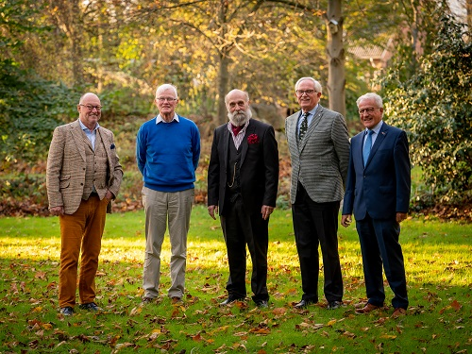
Van links naar rechts: Marcel Ballas (voorzitter KBO Limburg), Leo Bisschops (voorzitter KBO-Brabant),
Anton van Riel (voorzitter KBO Noord-Holland), Herman Pieper (voorzitter KBO-Overijssel)
en Arie van Alphen (voorzitter KBO Gelderland)

